Robótica Industrial

TEMA: “Visión por Computadora con OpenCV”



Profesor: Dr. Rolando Cruz Ramírez

Cristian Bernardo Vallejo Reyes A00571933

ITESM Campus León

14 / mayo / 2021

**“Programación del filtro de umbral”**

**Código en Python**

import numpy as np

import cv2

# 1. Abrir imágenes Fuente y Diseño

# a) mismas dimensiones

# b) escala de grises

fue = cv2.imread('arte_digital_fue.png',0)

des = cv2.imread('arte_digital_des.png',0)

# 2. Mostrar las imágenes en ventanas separadas

#cv2.imshow('fuente',fue)

#cv2.imshow('destino',des)

#cv2.waitKey(0)

#cv2.destroyAllWindows()

# 3. Leer las dimensiones de una de las imágenes (W y H)

(H,W) = fue.shape

#print(H,W)

# 4. Definir un umbral (th)

th1 = 170

th2 = 85

# 5. Recorrer todos los pixeles de la imagen y aplicar filtro

# a) Para y = 0, mientras y < H, incrementar y

# 1) Para x = 0, mientras x < W, incrementar x

# i. Leer la intensidad (I) en la coordenada (x,y) de la imagen Fuente

# ii. Si I > Th

# 1) Escribir el valor de I en la coordenada (x,y) de la imagen Destino

# iii. Sino

# 1) Escribir el valor de 0 ó 255 en la coordenada (x,y) de la imagen Destino

for y in range(1,H):

for x in range(1,W):

I = fue[y,x]

if I > th1:

#if I < th1:

#if I < th1 and I > th2:

des[y,x] = I

else:

des[y,x] = 0

# 6. Mostrar la imagen Destino

print("proceso terminado")

cv2.imshow('fuente',fue)

cv2.imshow('destino',des)

cv2.waitKey(0)

cv2.destroyAllWindows()

# 7. Esperar para ver resultados

**Resultados**

1. Cuando I > th1 (original – modificada)

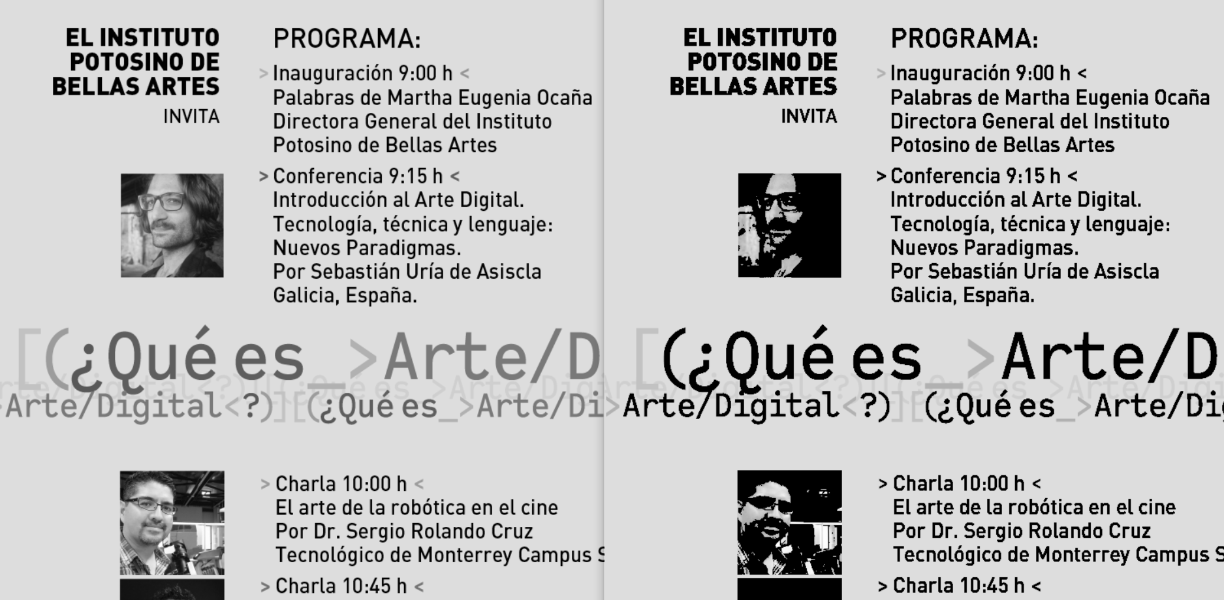

1. Cuando I < th1 (original – modificada)

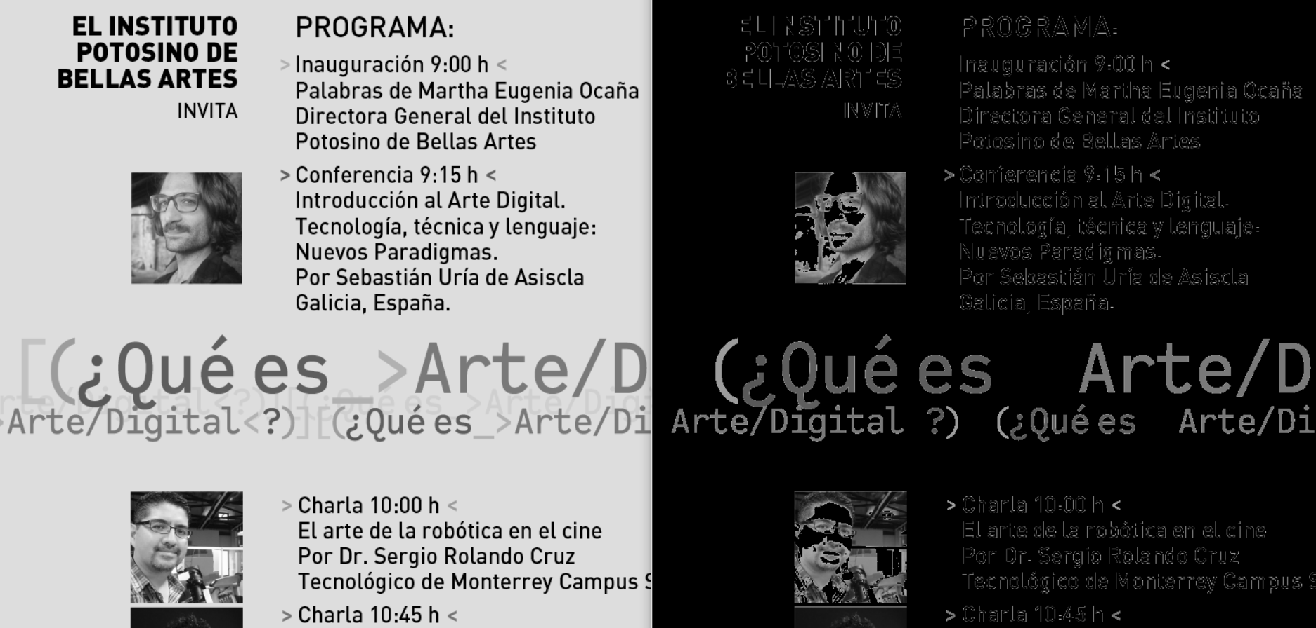

1. Cuando I < th1 y I > th2 (original – modificada)

